《计算机网络》第八周作业

姓名：任宇 学号：33920212204567

1.通过图示简述RIP协议对距离-向量算法的增强过程。

答：

增强过程：

(1)相同开销路径的处理:

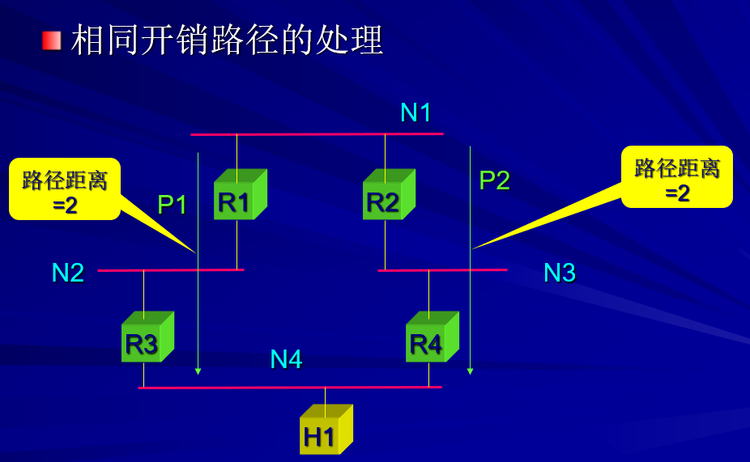

采取先入为主策略，先到的路由信息直接计算存储到路由表中,如果收到的新路由距离信息和路由表中已有的路由距离信息相等，则直接抛弃，不进行更新路由表操作。

(2)过时路径的处理:

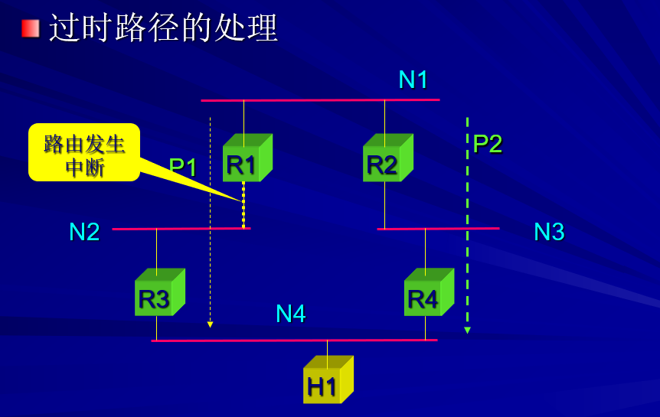

如果H1中存储去往N1的路由信息为（网络1，距离=2），在P1出现断路的情况下，需要对出错的路由情况进行标记，进行路由的更新。

则对应每个路由信息设定一个时钟，用来标记当前路由信息从被更新到目前经历的时间。

如果时钟收到当前路由信息的广播信息，则时钟清零。

如果时钟一段时间没有收到当前路由信息的广播信息，则删除当前路由条目，等待新的路径广播信息。

2.简述RIP/OSPF/BGP协议的原理及其应用。

答：

（1）RIP（路由信息协议）是因特网上使用的第一个内部网关协议，采用广播或者多播传递，使用UDP在路由器之间传输报文，采用跳数度量，源与目的地之间的每个网络都计数为一个跳程。RIP将直接连接的网络计为一跳。支持默认路径传播，除了制定明确目的地的路径外，RIP也允许路由器通告一条默认路径。RIP采用距离-向量算法。虽然只有路由器能够传播路由信息，但是RIP也允许主机被动地听取和更新它的转发表。主机在多个路由器中选择网络连接时，被动模式的RIP很有用。

应用于连接多个路由器的中小型网络。

（2）OSPF（开放最短路径优先协议）是一个内部网关协议，使用了Dijkstra的SPF算法。为了适应CIDR编址，OPSF包含了32位的IPv4地址及其对应的地址掩码。使用OPSF的一对路由器可以验证每个交换的报文。OPSF允许路由器引入通过其他手段学习到的路径。OSPF使用了链路-状态路由算法。OPSF允许管理员对每条路径赋予成本参数值。OPSF通过只指定一个路由器在网络上广播的做法来优化路由算法。

应用于大型互联网。

（3）BGP（边界网关协议）是一种广泛使用的外部网关协议。BGP实现自治系统之间的路由。它在自治系统层次上提供路由信息，也就是所有路径都可作为自治系统间的通路。BGP允许发送者和接收者强加一些政策性约束。特别是，管理员可以通过配置BGP来限制哪些路径可以通告到外部去。BGP所有的通信都要利用TCP。BGP也是中转路由设施。如果一个自治系统同意某个业务流通过本系统转送到另一个自治系统去，BGP就将本系统归类为中转系统；或者如果不允许通过，则归类为残存系统。类似的，通过本系统转送到另一个自治系统去的业务流，就归类为中转业务。这种归类方法使得BGP便于区分ISP和其他自治系统。

应用于互联网的各个自治系统之间。